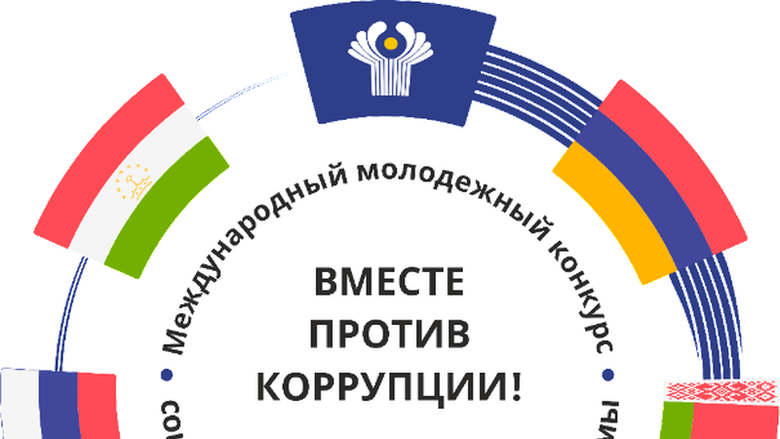

Уважаемые жители Родионово-Несветайского района!
Информируем Вас о проведении генеральной прокуратурой Российской Федерации Международного молодёжного конкурса социальной рекламы антикоррупционной направленности на тему: «Вместе против коррупции!».
С правилами проведения конкурса можно ознакомиться на официальном сайте конкурса www.anticorruption.life.
Прием работ будет осуществляться с 1 июня по 1 октября 2019 г. на официальном сайте конкурса по двум номинациям – социальный плакат и социальный видеоролик.
Торжественная церемония награждения победителей конкурса будет приурочена к Международному дню борьбы с коррупцией (9 декабря).
Контактное лицо в Администрации района Ляхнович Александра Романовна 8 (86340) 30-8-38, 89289595771

Администрация района

